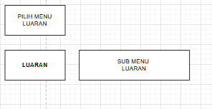

Aktornya :  
Rektorat   
fakultas   
Prodi   
BPM (super admin)



DOKUMEN KEBIJAKAN  
Penjelasan : Aktor rektorat ( input dokumen/upload dokumen) + view

Fakultas + prodi = view

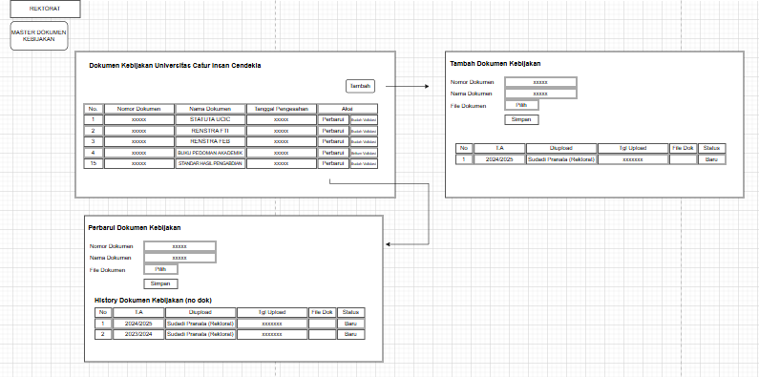

Setelah itu BPM memvalidasi yang sudah di upload Rektorat (ini super admin yang bisa ngakses semua menu)

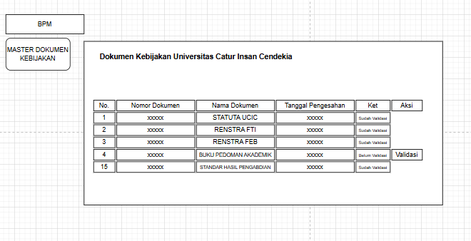

aktor pada menu pelaksaannaan

Pelaksanaan –> pendidikan  
1. Prodi  
2. Prodi , dan validasinya fakultas  
3.   
4. BPM. Prodi (view), fakultas   
5. Prodi input , BPM, fakultas, rektorat(view)  
6. Dosen masing-masing input, validasinya BPM  
7. Dosen masing-masing input, validasinya BPM  
8. Prodi input, mengvalidasi BPM, Rectorat fakultas(view)  
9. Prodi input, mengvalidasi BPM, Rectorat fakultas(view)  
10. Dosen input karya/hki, validasi prodi + bpm

